Всероссийская олимпиада по технологии Школьный этап
Номинация «Культура дома и декоративно-прикладное творчество»

5 класс
(Тестовые задания 1-9 оцениваются в 1 балл, задание 10 — в 6 баллов)

- Впишите в определение нужное слово из скобок.
Технология - это способ преобразования вещества, энергии, информации в процессе
продукции (продажи, изготовления, проектирования).

- Впишите нужные слова в пустые места классификации натуральных текстильных

Лен

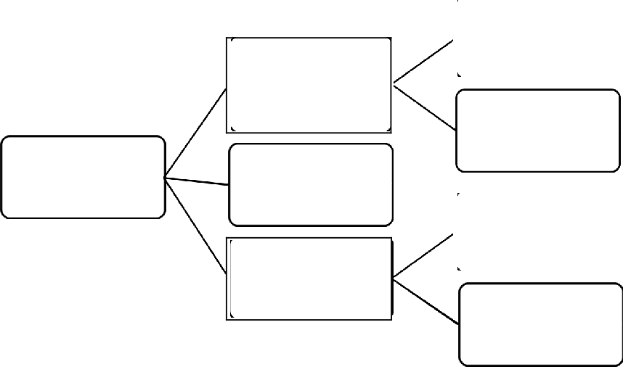
Натуральные волокна

Минерального происхождения

Шелк

- Установите правильное соответствие между словами и их определениями.

1 | Углеводы | А | Строительный материал клеток и тканей организма
2 | Жиры | Б | Главный поставщик энергии для организма, способствующий лучшему  усвоению пищи
3 | Белки |  | Вещества, необходимые для роста и жизнеспособности организма
4 | Витамины |  | Источник энергии, улучшающий вкус пищи и вызывающий чувство
Ответ: 1 - , 2 - , 3 - , 4 -

- Такие бытовые электроприборы размещаются на кухне? Напишите их названия.

2)
4)

- Выберите из предложенного списка техники работы с тканью. а) оригами;
6) пэчворк;
в) батик;
г) квиллинг.

- В рассказе Константина Паустовского «Корзина с еловыми шишками» описывается интерьер комнаты: «На стенах висели картины, вырезанные из книг и журналов: кавалеры времен Людовика XIV, красавицы в кринолинах, рыцари, русские женщины в сарафанах, матросы и викинги с дубовыми венками на головах». Что такое кринолин?
а) тип платья;
6) каркас для юбки; в) название ткани; г) головной убор.

- taк называются народные промыслы, изображенные на картинках?
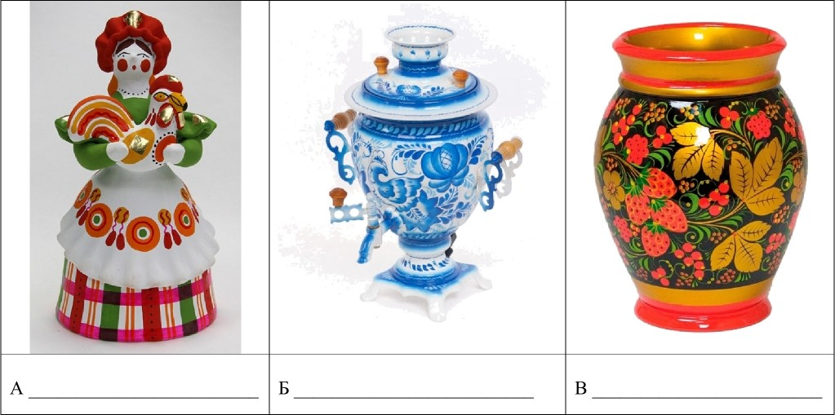

- Разгадайте анаграммы и получите названия инструментов и приспособлений:
НИЦыЖнО
OKПEPHACT ВУЛАБАК

- Впишите в клетки названия профессий, связанных с приготовлением пищи.

- Творческое задание.
Этот предмет одежды можно найти и в женском, и в детском гардеробе, но все же он считается атрибутом мужской одежды. Коллекционеров этих предметов называют грабатологистами. Этот предмет бывает всех форм и размеров, цветов и узоров.

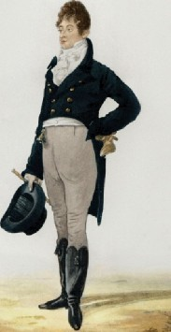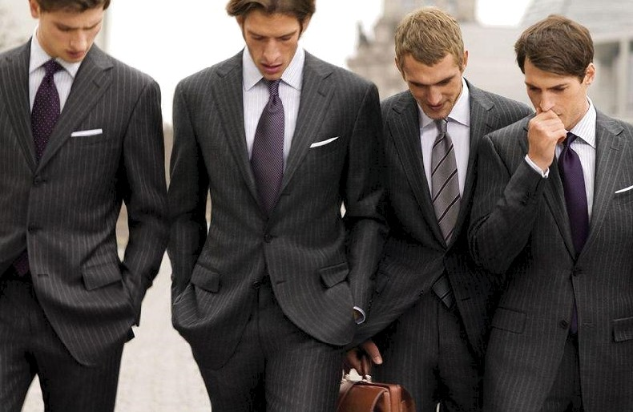

Определите, о каком предмете мужского гардероба идет речь, и впишите это слово в пустые клетки

Подумайте, что могуг носить современные мужчины вместо данного аксессуара, укажите его название и зарисуйте на предложенной фигуре.
